春暖花开，同心同力共发展
——管理系召开新学期部门工作会议

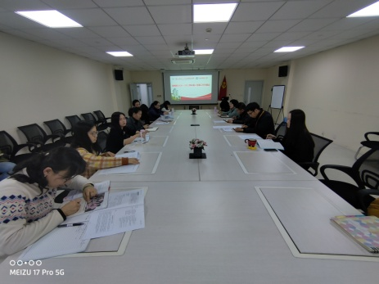
2月26日下午，我们迎来了牛年新学期第一天，管理系在图文信息中心502召开了新学期部门工作会议。管理系主任袁建昌教授主持了本次会议，管理系全体教师出席。
首先，王咏梅副主任就中职教学工作进行布置，对新学期准备工作进行强调，尤其是对公共基础课的教学进度要保持统一；中职学生管理上，务必要确保进校手机管理；以及对机房及实训室的使用记录和管理。
随后，黄欣懿副主任就高职教学工作进行布置，对新学期准备工作进行强调，包括两周内授课计划填报，开学准备等；做好本学期毕业论文工作开展；高职教学研究方面，希望老师们和同学们能积极开展大学生创新创业项目；在技能竞赛方面，新学期的重点工作是“星光计划”项目的比赛辅导工作；在中瑞合作办学教学方面，由于欧洲疫情，本学期还是采用线上线下相结合的授课方式，需要助教老师做好沟通和组织教学工作。
结合中高职的教学工作，袁教授进行了补充，强调了教学中融入课程思政的重要性，进一步重申了提升教学质量的要求。
随着疫情防控常态化，陈国荣书记首先针对寒假期间疫情防控，一人一档每日报备制度做了总结，陈书记也重申了教学规范的重要性。本学期就业推进是重点工作，我们将采用论文指导老师和就业指导老师相结合的方法，系部老师共同推进就业。同时，陈书记提出，老师们和同学们要一起努力创造良好的教学卫生环境，希望各位教师从身边、从自己做起，班主任和辅导员也要督促学生保持教室的环境卫生。
最后，袁主任总结本次会议，强调了师德师风的重要性，从新学期开始，课堂巡视将作为常规工作进行。针对管理系专业建设，系部每位老师也可以提出自己的想法，共谋系部未来的发展。
黄欣懿（文）
李凯（图）

